From: xxxxxxxxxxxxxxxxxxxxxxxxx
Sent: Monday, November 26, 2018 12:20 PM
To: xxxxxxxxxxxxxxxxxxxxxxxxxxxxxxxxxxxx

Subject: RE: Potvrzení objednávky

Dobrý den, děkujeme za objednávku, zasíláme jako vždy Cenným psaním.

S pozdravem

 |  |  |   xxxxxxxxxxxxxxx  Asistent pobočky Ostrava  T/ xxxxxxxxxxxxxxxxxxxxxxxxx  Edenred CZ s.r.o., Janáčkova 976/9, 702 00 Ostrava, Czech Republic  www.edenred.cz




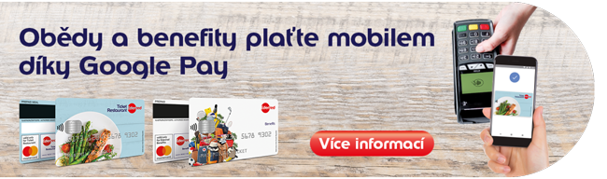

PRÁVNÍ UPOZORNĚNÍ
Tato zpráva včetně jejích příloh je určena pouze jejímu adresátovi a může obsahovat důvěrné informace nebo informace, které jsou předmětem obchodního tajemství. Jakékoli šíření, kopírování nebo zveřejnění této zprávy a jejích příloh neautorizovaným třetím osobám je zakázáno. Pokud jste tuto zprávu obdrželi omylem, upozorněte na to jejího odesílatele a zprávu i její přílohy vymažte.
LEGAL NOTICE
This email message, including any attachment(s), is intended only for the named recipient(s) and may contain confidential information. Any dissemination, distribution, disclosure, or copying of this information is unauthorized and strictly prohibited. If you have received this message in error, please advise the sender by reply email, and delete this message and any attachments.

From: xxxxxxxxxxxxxxxxxxxxxxxxxxxxxxxxxxx
Sent: Monday, November 26, 2018 9:45 AM
To: xxxxxxxxxxxxxxxxxxx
Subject: Potvrzení objednávky

Dobrý den, p. xxxxxxxxxxxxxxx,

Dnes 26.11.2018 jsem provedla objednávku Stravenek -Ticket Restaurant v počtu 950 Ks za celkovou cenu 95000 Kč . Číslo objednávky je 2028-0999, prosím o písemné potvrzení z Vaší strany , že objednávka pod tímto objednacím číslem byla uskutečněna.

Děkuji

xxxxxxxxxxxxx
Pokladna, referent majetkové správy

Centrum sociálních služeb Poruba, p. o.
Průběžná 6222/122
708 00 Ostrava – Poruba
tel. xxxxxxxxxxxxxxx

